INICIO MODULO DE TITULOS

Para iniciar el Módulo de Títulos Judiciales, haga lo siguiente:
1. Haga clic en el icono de Módulo de Títulos Judiciales

Se abre la ventana de inicio de sesión.
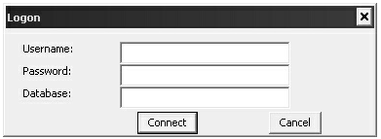

2. En la ventana de sesión, se digita el usuario, contraseña y cadena de conexión a la base de datos.
Nota: la cadena de conexión en nuestro caso es TITULOS.
3. Digitado los datos de acceso en el módulo
Se abre la ventana al menú principal del módulo y se ha iniciado correctamente la aplicación

MENU PRINCIPAL
En el menú principal del Módulo de Títulos Judiciales, se divide en siete (7) sesiones principales. Cada selección esta categorizada en donde existen opciones para el administrador y para el usuario asignado.


En el menú se encuentran los siguientes accesos para operar el aplicativo:
Procesos de Usuario
- Creación de Títulos: permite la creación de un titulo en nuestra base de datos. Puede ser en forma manual o a través de un cargue masivo de títulos con un archivo plano.
- Validar Títulos: Permite validar que un titulo cargado por medio masivo tenga su titulo físico.
- Modificar/Aprobar Títulos: Permite modificar ciertos datos del titulo siempre y cuando no haya sido aprobado aun. En esta opción también se permite aprobar el titulo.
- Agregar Información al título: Permite agregar cierta información a los títulos.

Consultas
- Consulta general de títulos: Permite consultar los títulos por diversos parámetros y ver información detallada de cada uno. Así mismo permite generar un archivo de Excel con el resultado de la búsqueda.
Gestión de títulos
- Solicitar Titulo: le permite al área de recaudo solicitar el titulo en tesorería.
- Enviar título: le permite a tesorería llevar control de los títulos que son solicitados y remitirlos al área que los solicito.
- Recibir título: permite a quien solicite el titulo confirmar que recibió el título pedido.
- Regresar título: quien solicite el titulo puede regresarlo a tesorería sino se realizo ninguna gestión sobre este.
- Fraccionar títulos: maneja el proceso de fraccionamiento de títulos.
- Consignar título: maneja el proceso de consignación de títulos.
- Aplicar título: maneja el proceso de aplicación de títulos.
- Devolución de títulos: maneja el proceso de devolución de títulos al contribuyente.
Seguridad
- Cambio clave: permite a cada usuario cambiar su clave de acceso al city.
- Manejo de usuarios: le permite al administrador realizar manejo sobre los usuarios del city.

PROCESOS DE USUARIO
Creación de Títulos:
- Creación Manual de títulos:
Se inserta un titulo en la base de datos en forma de digitación.
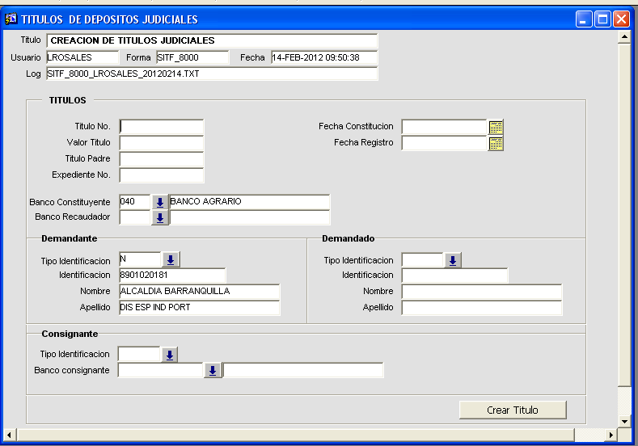

En la pantalla de Creación de Títulos Judiciales se encuentra los siguientes cuadros de texto y listas de valores:
Numero del Título: se digita el numero del título.
Valor del título: Se digita el valor correspondiente al título en números.
Titulo Padre: se digita el numero del título padre en caso que venga de un fraccionamiento.
Expediente No.: Numero del expediente.
Banco Constituyente: es el Banco constituyente del título.
Banco Recaudador: Es el banco recaudador del título.
Fecha Constitución: es la fecha en que fue constituido el titulo.
Fecha Registro: es la fecha en que se está registrando el titulo en el sistema.
Información demandante: se especifica el tipo de identificación, identificación, nombre y apellido de la persona o entidad que demanda.
Información demandado: se especifica el tipo de identificación, identificación, nombre y apellido de la persona demandada.
Información consignante: se especifica el tipo de identificación, identificación, nombre y apellido de la persona o entidad de quien consigna el titulo.
En la parte superior de la ventana se encuentra una barra herramienta que realiza operaciones básicas con las etapas que se definan:
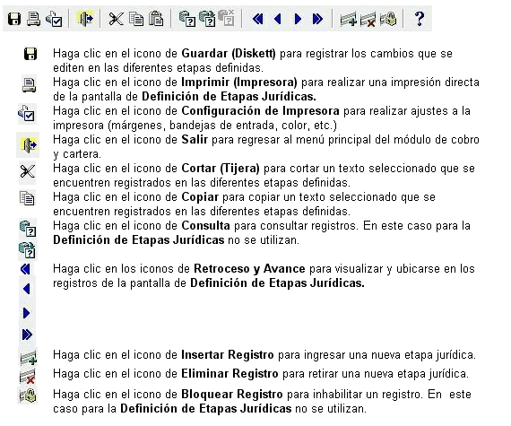
- Cargue archivo títulos
Permite cargar un archivo plano con la información de los títulos a la base de datos.

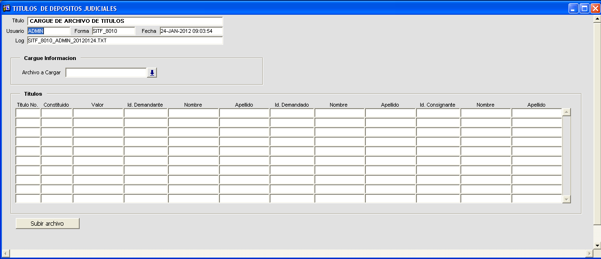

En la pantalla de cargue Archivo de Títulos Judiciales se encuentra los siguientes cuadros de texto:
Titulo No.: Corresponde al número del título judicial.
Constituido: es la fecha en que fue constituido el titulo.
Valor: es el valor del correspondiente al título.
Id. Demandante, nombre y apellido: identificación y nombre de la persona o entidad que demanda.
Id. Demandado, nombre y apellido: identificación y nombre de la persona o entidad demandada.
Id. Consignante, nombre y apellido: identificación y nombre de quien consigna el titulo.

Validar título:
Valida que el titulo cargado este físicamente en tesorería.
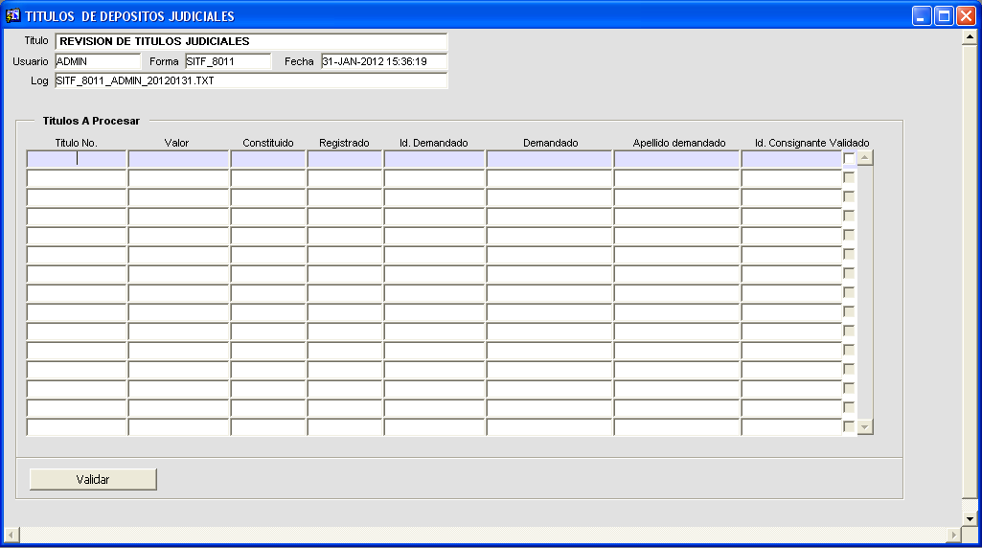
Título No.: Aparece el numero del título.
Valor: Aparece el valor correspondiente al título en números.
Constituido: es la fecha en que fue constituido el titulo.
Registrado: es la fecha en que se está registrando el titulo en el sistema.
Id. demandado: identificación de la persona demandada.
Nombre y apellido del demandado: nombre y apellido de la persona demandada.
Nombre consignante: información de la persona o entidad de quien consigna el titulo.
Validado: es una casilla de verificación que aparece seleccionada si el titulo ya esta validado. Podremos seleccionarla y darle click al botón validar para validar que el titulo se encuentre físicamente.

Modificar/Aprobar Títulos:
Permite aprobar que un titulo se encuentre correcto y además modificarlo en caso que aun no sea aprobado.
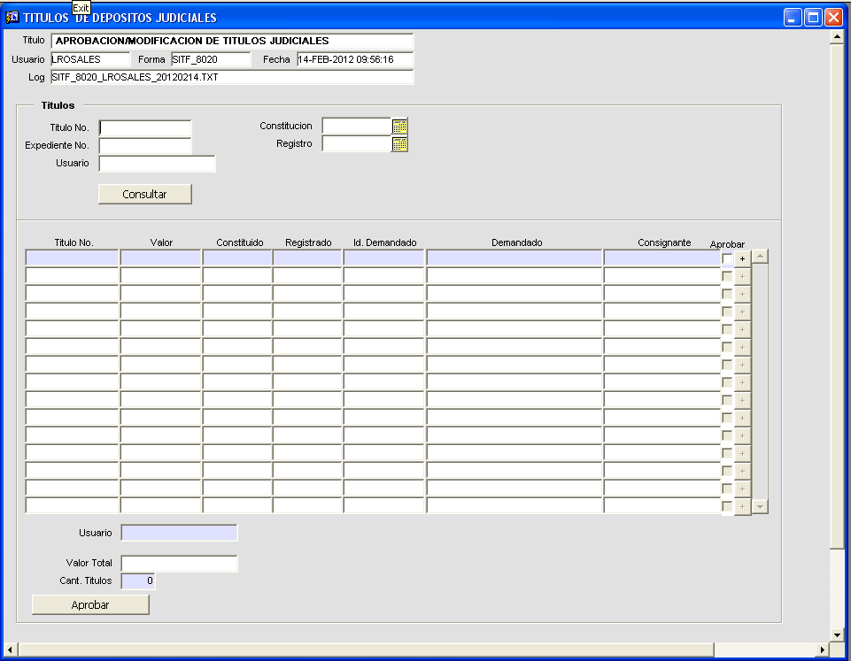
Esta es la ventana principal donde aparecerán los títulos que aun no han sido aprobados. Se divide en dos secciones. Una sección superior nos permite ingresar ciertos parámetros de búsqueda que se visualizaran en la parte inferior.
Sección superior
Título No.: se digita el numero del título.
Expediente No.: Numero del expediente.
Usuario: usuario del sistema que crea el titulo.
Fecha Constitución: es la fecha en que fue constituido el titulo.
Fecha Registro: es la fecha en que se está registrando el titulo en el sistema.
Botón Consultar: se oprime y se hace la búsqueda con los parámetros ingresados. El resultado de dicha consulta aparecerá en la parte derecha.
Sección inferior
Título No.: Aparece el numero del título.
Valor: Aparece el valor correspondiente al título en números.
Constituido: es la fecha en que fue constituido el titulo.
Registrado: es la fecha en que se está registrando el titulo en el sistema.
Id. demandado: identificación de la persona demandada.
Nombre y apellido del demandado: nombre y apellido de la persona demandada.
Nombre consignante: información de la persona o entidad de quien consigna el titulo.
Aprobar: esta casilla de verificación informa si el titulo esta o no aprobado. Además si queremos aprobar el titulo debemos chulear la casilla correspondiente al título que se quiera aprobar y luego se oprime el botón Aprobar.
Botón +: este botón nos desplaza a otra ventana donde podremos modificar ciertos datos del título, siempre y cuando no haya sido aprobado aun.
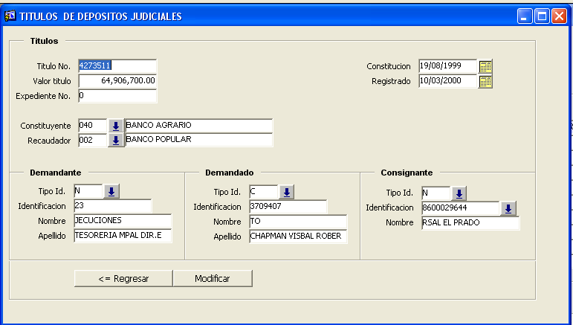
Numero del Título: se digita el numero del título.
Valor del título: Se digita el valor correspondiente al título en números.
Expediente No.: Numero del expediente.
Banco Constituyente: es el Banco constituyente del título.
Banco Recaudador: Es el banco recaudador del título.
Fecha Constitución: es la fecha en que fue constituido el titulo.
Fecha Registro: es la fecha en que se está registrando el titulo en el sistema.
Información demandante: se especifica el tipo de identificación, identificación, nombre y apellido de la persona o entidad que demanda.
Información demandado: se especifica el tipo de identificación, identificación, nombre y apellido de la persona demandada.
Información consignante: se especifica el tipo de identificación, identificación, nombre y apellido de la persona o entidad de quien consigna el titulo.
Botón Regresar: nos permite regresar a la ventana anterior donde se encuentra la relación de títulos que aun no han sido aprobados.
Botón Modificar: permite aplicar los cambios realizados al título.

Agregar información al título:
Permite agregar información del título con respecto al sujeto del impuesto.
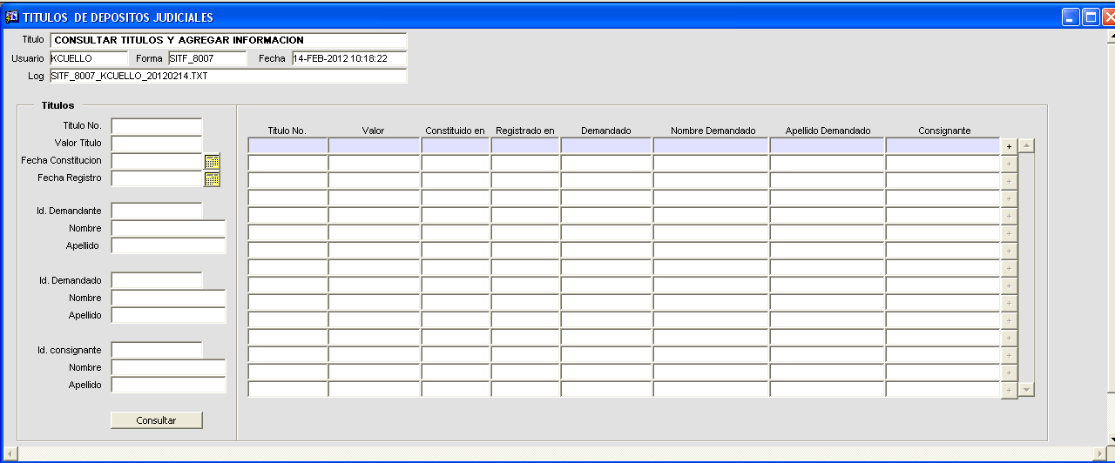
Esta forma se divide en dos secciones. La sección de la izquierda nos permite ingresar ciertos parámetros de búsqueda que se visualizaran en la parte derecha.
Sección izquierda
Título No.: se digita el numero del título.
Valor del título: Se digita el valor correspondiente al título en números.
Expediente No.: Numero del expediente.
Fecha Constitución: es la fecha en que fue constituido el titulo.
Fecha Registro: es la fecha en que se está registrando el titulo en el sistema.
Información demandante: se especifica el tipo de identificación, identificación, nombre y apellido de la persona o entidad que demanda.
Información demandado: se especifica el tipo de identificación, identificación, nombre y apellido de la persona demandada.
Información consignante: se especifica el tipo de identificación, identificación, nombre y apellido de la persona o entidad de quien consigna el titulo.
Botón Consultar: se oprime y se hace la búsqueda con los parámetros ingresados. El resultado de dicha consulta aparecerá en la parte derecha.
Sección derecha
Título No.: Aparece el numero del título.
Valor: Aparece el valor correspondiente al título en números.
Constituido: es la fecha en que fue constituido el titulo.
Registrado: es la fecha en que se está registrando el titulo en el sistema.
Id. demandado: identificación de la persona demandada.
Nombre y apellido del demandado: nombre y apellido de la persona demandada.
Nombre consignante: información de la persona o entidad de quien consigna el titulo.
Valor Total: es el total de los valores de los títulos.
Botón Generar Excel: me genera un archivo Excel con la información de todos los títulos.
Botón +: me despliega otra ventana donde me muestra información detallada del título que voy a afectar.
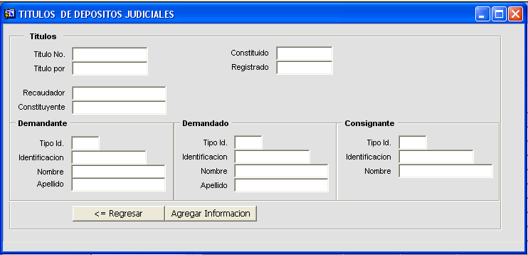
Título No.: aparece el número del título.
Titulo por: aparece el valor correspondiente al título en números.
Recaudador: banco que recaudador del título.
Constituyente: banco constituyente del título.
Constituido: es la fecha en que fue constituido el titulo.
Registrado: es la fecha en que se está registrando el titulo en el sistema.
Información demandante: se especifica el tipo de identificación, identificación, nombre y apellido de la persona o entidad que demanda.
Información demandado: se especifica el tipo de identificación, identificación, nombre y apellido de la persona demandada.
Información consignante: se especifica el tipo de identificación, identificación, nombre y apellido de la persona o entidad de quien consigna el titulo.
Botón Regresar: al oprimirlo me permite regresar a la ventana anterior donde se encuentra la relación de títulos.
Botón Agregar Información: me despliega otra ventana que me permite digitar la nueva información relacionada con el sujeto del impuesto del título seleccionado.
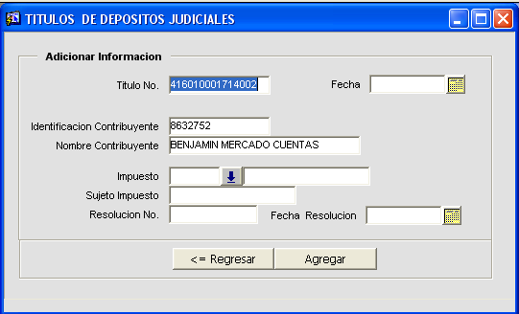
Titulo No.: numero del título a procesar.
Fecha: fecha actual.
Identificación contribuyente: identificación del contribuyente
Nombre contribuyente: nombre del contribuyente.
Impuesto: se selecciona a través de la lista, el impuesto que genero el titulo.
Sujeto impuesto: es el ente generador del titulo.
Resolución No.: es el número de la resolución de desembargo del título.
Fecha Resolución: fecha de la resolución de desembargo.
Botón Regresar: al oprimirlo me permite regresar a la ventana anterior donde se encuentra información detallada de títulos.
Botón Agregar: guarda los cambios hechos.

CONSULTAS
Consulta General de Títulos:
Permite ver una relación de los títulos con la información más importante de estos. Además permite ver información más detallada del título que se seleccione y exportar los datos a Excel.
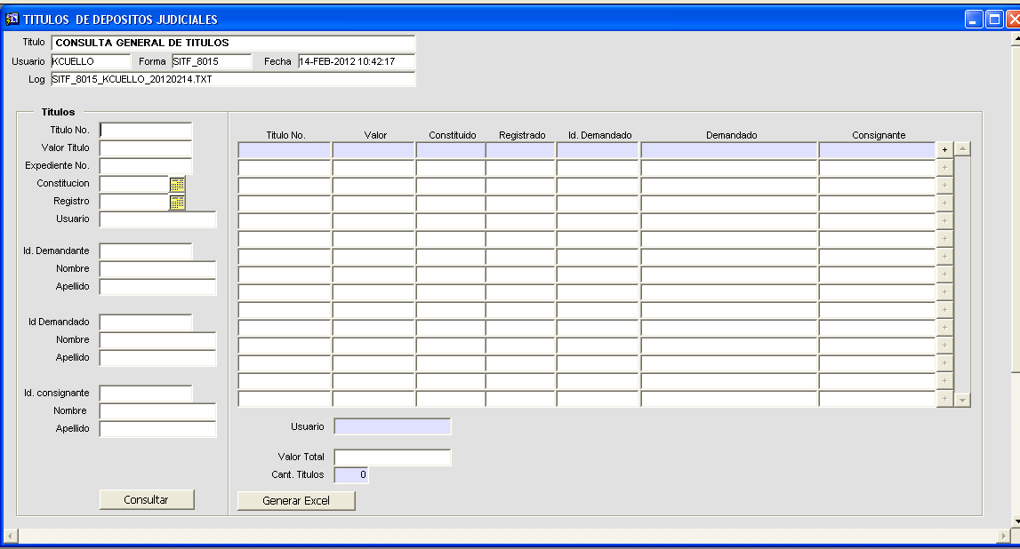
Esta forma se divide en dos secciones. La sección de la izquierda nos permite ingresar ciertos parámetros de búsqueda que se visualizaran en la parte derecha.
Sección izquierda
Título No.: se digita el numero del título.
Valor del título: Se digita el valor correspondiente al título en números.
Expediente No.: Numero del expediente.
Constitución: es la fecha en que fue constituido el titulo.
Registro: es la fecha en que se está registrando el titulo en el sistema.
Usuario: el usuario que crea el titulo.
Información demandante: se especifica el tipo de identificación, identificación, nombre y apellido de la persona o entidad que demanda.
Información demandado: se especifica el tipo de identificación, identificación, nombre y apellido de la persona demandada.
Información consignante: se especifica el tipo de identificación, identificación, nombre y apellido de la persona o entidad de quien consigna el titulo.
Botón Consultar: se oprime y se hace la búsqueda con los parámetros ingresados. El resultado de dicha consulta aparecerá en la parte derecha.
Sección derecha
Nota: los títulos que hayan sido enviados aparecerán resaltados de azul.
Título No.: Aparece el numero del título.
Valor: Aparece el valor correspondiente al título en números.
Constituido: es la fecha en que fue constituido el titulo.
Registrado: es la fecha en que se está registrando el titulo en el sistema.
Id. demandado: identificación de la persona demandada.
Nombre y apellido del demandado: nombre y apellido de la persona demandada.
Nombre consignante: información de la persona o entidad de quien consigna el titulo.
Usuario: usuario que creó el titulo sobre el que se está posicionado.
Valor Total: es el total de los valores de los títulos.
Cant. Títulos: cantidad de títulos resultantes de la consulta.
Botón Generar Excel: me genera un archivo Excel con la información de todos los títulos.
Botón +: permite ver información detallada correspondiente al título seleccionado. Me despliega otra venta.
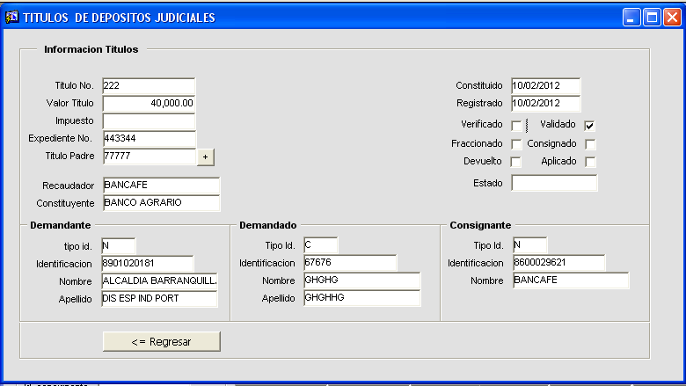
Título No.: aparece el número del título.
Valor del título: aparece el valor correspondiente al título en números.
Impuesto: el impuesto que genero el titulo.
Expediente No.: Numero del expediente.
Titulo Padre: Numero del título padre. Si no tiene aparece en blanco y desactivado.
Recaudador: banco que recaudador del título.
Constituyente: banco constituyente del título.
Constituido: es la fecha en que fue constituido el titulo.
Registrado: es la fecha en que se está registrando el titulo en el sistema.
Verificado: es el estado verificado del título. Dice si el titulo ya fue aprobado.
Validado: estado validado del título. Dice si ya se valido que el titulo estuviera en forma física.
Consignado: estado consignado. Me dice si el titulo ya fue consignado.
Fraccionado: estado fraccionado. Me dice si el titulo ya fue fraccionado.
Aplicado: estado aplicado. Me dice si el titulo ya fue aplicado.
Devuelto: estado devuelto. Me dice si el titulo fue devuelto.
Información demandante: se especifica el tipo de identificación, identificación, nombre y apellido de la persona o entidad que demanda.
Información demandado: se especifica el tipo de identificación, identificación, nombre y apellido de la persona demandada.
Información consignante: se especifica el tipo de identificación, identificación, nombre y apellido de la persona o entidad de quien consigna el titulo.
Botón Regresar: al oprimirlo me permite regresar a la ventana anterior donde se encuentra la relación de títulos.
Botón +: en caso de tener titulo padre me abre otra ventana con información detallada del título padre con respecto al fraccionamiento.
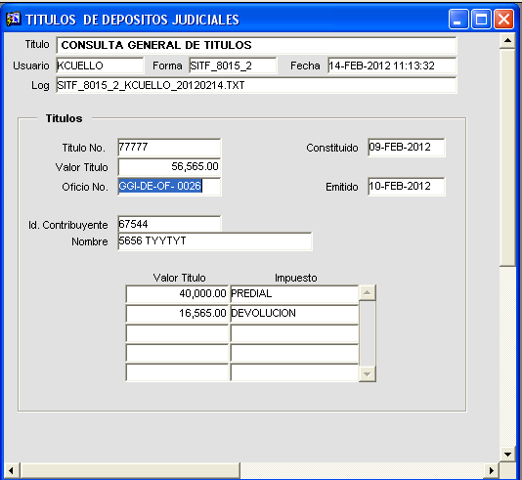

GESTION DE TITULOS
Solicitar titulo
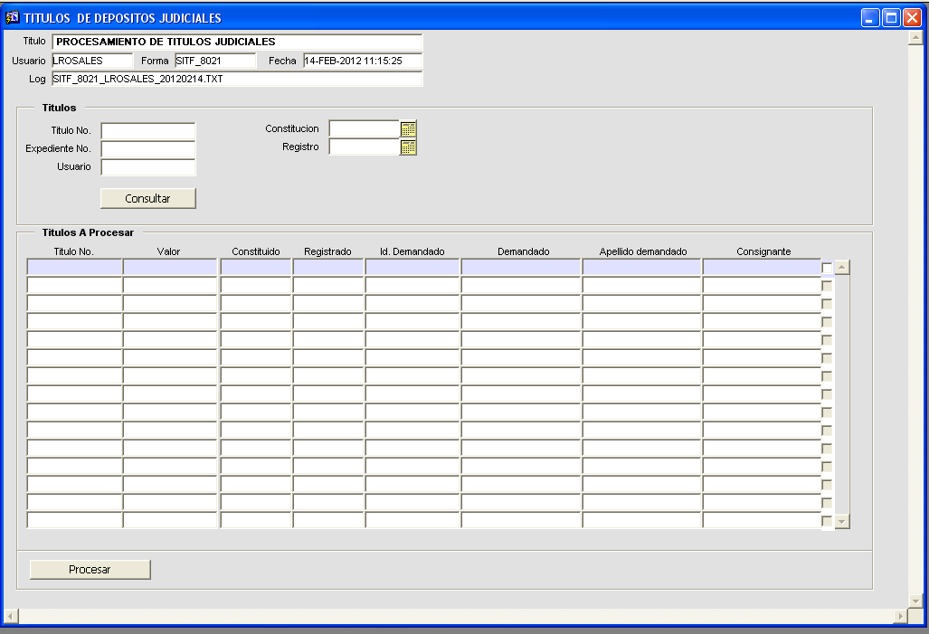
Esta es la ventana principal donde aparecerán los títulos que han sido aprobados. Se divide en dos secciones. Una sección superior nos permite ingresar ciertos parámetros de búsqueda que se visualizaran en la parte inferior.
Sección superior
Título No.: se digita el numero del título.
Expediente No.: Numero del expediente.
Usuario: usuario del sistema que crea el titulo.
Fecha Constitución: es la fecha en que fue constituido el titulo.
Fecha Registro: es la fecha en que se está registrando el titulo en el sistema.
Botón Consultar: se oprime y se hace la búsqueda con los parámetros ingresados. El resultado de dicha consulta aparecerá en la parte derecha.
Sección inferior
Título No.: Aparece el numero del título.
Valor: Aparece el valor correspondiente al título en números.
Constituido: es la fecha en que fue constituido el titulo.
Registrado: es la fecha en que se está registrando el titulo en el sistema.
Id. demandado: identificación de la persona demandada.
Nombre y apellido del demandado: nombre y apellido de la persona demandada.
Nombre consignante: información de la persona o entidad de quien consigna el titulo.
Casilla de verificación: permite seleccionar los títulos que queramos solicitar. Los seleccionamos y luego oprimimos el botón Procesar.
Botón Procesar: nos hace el proceso de solicitud de los títulos y nos genera un auto de solicitud de estos que va dirigido a tesorería.

Enviar títulos
Esta es la ventana principal donde aparecerán los títulos que han sido solicitados. Se divide en dos secciones. Una sección superior nos permite ingresar ciertos parámetros de búsqueda que se visualizaran en la parte inferior.
Sección superior
Título No.: se digita el numero del título.
Expediente No.: Numero del expediente.
Usuario: usuario del sistema que crea el titulo.
Fecha Constitución: es la fecha en que fue constituido el titulo.
Fecha Registro: es la fecha en que se está registrando el titulo en el sistema.
Botón Consultar: se oprime y se hace la búsqueda con los parámetros ingresados. El resultado de dicha consulta aparecerá en la parte media.
Sección inferior
Título No.: Aparece el numero del título.
Valor: Aparece el valor correspondiente al título en números.
Constituido: es la fecha en que fue constituido el titulo.
Registrado: es la fecha en que se está registrando el titulo en el sistema.
Id. demandado: identificación de la persona demandada.
Nombre y apellido del demandado: nombre y apellido de la persona demandada.
Nombre consignante: información de la persona o entidad de quien consigna el titulo.
Casilla de verificación: permite seleccionar los títulos que queramos enviar. Los seleccionamos y luego oprimimos el botón Procesar.
Botón Procesar: nos hace el proceso de envío de los títulos y nos genera un auto de remisión de estos que va dirigido a quien solicito.

Recibir título:
Esta es la ventana principal donde aparecerán los títulos que han sido enviados. Se divide en dos secciones. Una sección superior nos permite ingresar ciertos parámetros de búsqueda que se visualizaran en la parte inferior.
Sección superior
Título No.: se digita el numero del título.
Expediente No.: Numero del expediente.
Usuario: usuario del sistema que crea el titulo.
Fecha Constitución: es la fecha en que fue constituido el titulo.
Fecha Registro: es la fecha en que se está registrando el titulo en el sistema.
Botón Consultar: se oprime y se hace la búsqueda con los parámetros ingresados. El resultado de dicha consulta aparecerá en la parte derecha.
Sección inferior
Título No.: Aparece el numero del título.
Valor: Aparece el valor correspondiente al título en números.
Constituido: es la fecha en que fue constituido el titulo.
Registrado: es la fecha en que se está registrando el titulo en el sistema.
Id. demandado: identificación de la persona demandada.
Nombre y apellido del demandado: nombre y apellido de la persona demandada.
Nombre consignante: información de la persona o entidad de quien consigna el titulo.
Casilla de verificación: permite seleccionar los títulos que queramos informar que fueron recibidos. Los seleccionamos y luego oprimimos el botón Procesar.
Botón Procesar: actualiza estado a Recibidos de los títulos seleccionados.

Regresar títulos
Esta es la ventana principal donde aparecerán los títulos que han sido recibidos. Se divide en dos secciones. Una sección superior nos permite ingresar ciertos parámetros de búsqueda que se visualizaran en la parte inferior.
Sección superior
Título No.: se digita el numero del título.
Expediente No.: Numero del expediente.
Usuario: usuario del sistema que crea el titulo.
Fecha Constitución: es la fecha en que fue constituido el titulo.
Fecha Registro: es la fecha en que se está registrando el titulo en el sistema.
Botón Consultar: se oprime y se hace la búsqueda con los parámetros ingresados. El resultado de dicha consulta aparecerá en la parte derecha.
Sección inferior
Título No.: Aparece el numero del título.
Valor: Aparece el valor correspondiente al título en números.
Constituido: es la fecha en que fue constituido el titulo.
Registrado: es la fecha en que se está registrando el titulo en el sistema.
Id. demandado: identificación de la persona demandada.
Nombre y apellido del demandado: nombre y apellido de la persona demandada.
Nombre consignante: información de la persona o entidad de quien consigna el titulo.
Casilla de verificación: permite seleccionar los títulos que queramos solicitar. Los seleccionamos y luego oprimimos el botón Procesar.
Botón Procesar: nos hace el proceso de solicitud de los títulos y nos genera un auto de solicitud de estos que va dirigido a tesorería.

Fraccionar títulos:
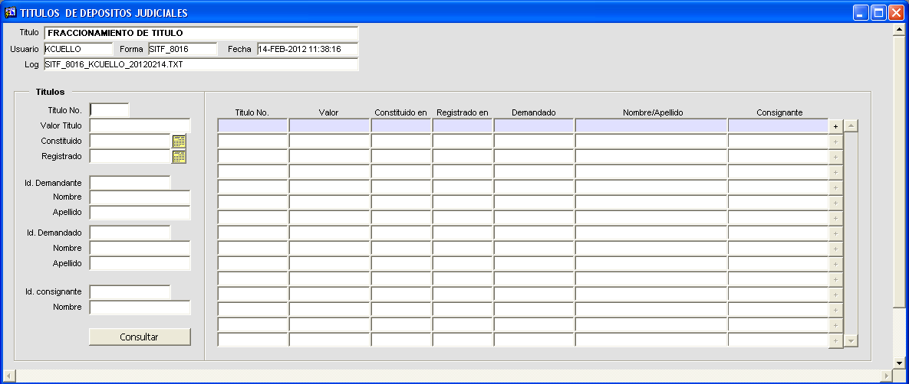
Esta forma se divide en dos secciones. La sección de la izquierda nos permite ingresar ciertos parámetros de búsqueda que se visualizaran en la parte derecha.
Sección izquierda
Título No.: se digita el numero del título.
Valor del título: Se digita el valor correspondiente al título en números.
Constitución: es la fecha en que fue constituido el titulo.
Registro: es la fecha en que se está registrando el titulo en el sistema.
Información demandante: se especifica el tipo de identificación, identificación, nombre y apellido de la persona o entidad que demanda.
Información demandado: se especifica el tipo de identificación, identificación, nombre y apellido de la persona demandada.
Información consignante: se especifica el tipo de identificación, identificación, nombre y apellido de la persona o entidad de quien consigna el titulo.
Botón Consultar: se oprime y se hace la búsqueda con los parámetros ingresados. El resultado de dicha consulta aparecerá en la parte derecha.
Sección derecha
Título No.: Aparece el numero del título.
Valor: Aparece el valor correspondiente al título en números.
Constituido: es la fecha en que fue constituido el titulo.
Registrado: es la fecha en que se está registrando el titulo en el sistema.
Id. demandado: identificación de la persona demandada.
Nombre y apellido del demandado: nombre y apellido de la persona demandada.
Nombre consignante: información de la persona o entidad de quien consigna el titulo.
Botón +: me despliega otra ventana que me permite ingresar los datos para el fraccionamiento.
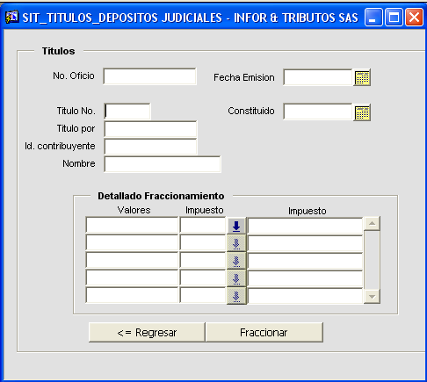
No. Oficio: es el número de oficio de fraccionamiento.
Fecha de emisión: es la fecha actual, la fecha en que se está realizando el oficio.
Titulo No.: numero del título.
Titulo por: valor del título.
Constituido: fecha de constitución del título.
Id. Contribuyente: identificación del contribuyente.
Nombre: nombre del contribuyente.
Valores: valores en los que se va a fraccionar el titulo.
Impuesto: impuesto al que va dirigido ese valor luego de ser fraccionado el titulo.
Botón Regresar: me permite regresar a la ventana anterior donde salen los títulos que pueden ser fraccionados.
Botón Fraccionar: me realiza el proceso de fraccionamiento y me genera un documento Word con la petición del fraccionamiento y la descripción.

Consignar títulos
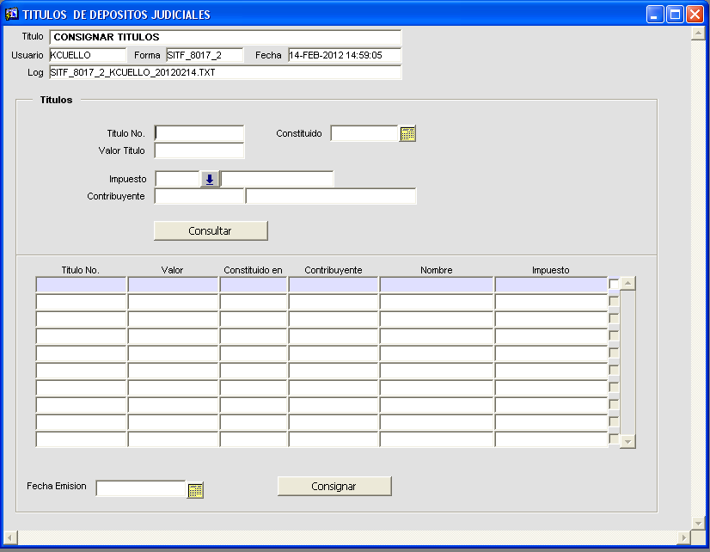
Se divide en dos secciones. Una sección superior nos permite ingresar ciertos parámetros de búsqueda que se visualizaran en la parte inferior siempre y cuando el titulo este aprobado y no haya sido consignado aun.
Sección superior
Título No.: se digita el numero del título.
Valor título: valor del título.
Constituido: es la fecha en que fue constituido el titulo.
Impuesto: impuesto que general el titulo.
Contribuyente: identificación y nombre del contribuyente.
Botón Consultar: se oprime y se hace la búsqueda con los parámetros ingresados. El resultado de dicha consulta aparecerá en la parte derecha.
Sección inferior
Título No.: Aparece el numero del título.
Valor: Aparece el valor correspondiente al título en números.
Constituido: es la fecha en que fue constituido el titulo.
Información contribuyente: información del contribuyente.
Impuesto: impuesto que genera el titulo.
Casilla de verificación: permite seleccionar los títulos que queramos consignar. Los seleccionamos y luego oprimimos el botón Consignar.
Fecha Emisión: fecha en que se emite el oficio de consignación. Generalmente es la fecha actual del sistema.
Botón Consignar: nos hace el proceso de consignación del título. Genera un oficio de consignación.

Aplicar títulos:
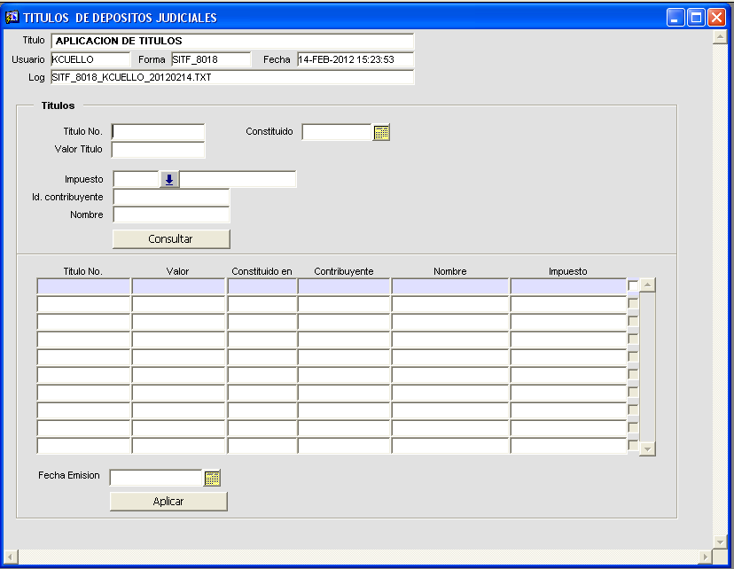
Se divide en dos secciones. Una sección superior nos permite ingresar ciertos parámetros de búsqueda que se visualizaran en la parte inferior siempre y cuando el titulo este aprobado, consignado y no haya sido aplicado.
Sección superior
Título No.: se digita el numero del título.
Valor título: valor del título.
Constituido: es la fecha en que fue constituido el titulo.
Impuesto: impuesto que general el titulo.
Contribuyente: identificación y nombre del contribuyente.
Botón Consultar: se oprime y se hace la búsqueda con los parámetros ingresados. El resultado de dicha consulta aparecerá en la parte derecha.
Sección inferior
Título No.: Aparece el numero del título.
Valor: Aparece el valor correspondiente al título en números.
Constituido: es la fecha en que fue constituido el titulo.
Información contribuyente: información del contribuyente.
Impuesto: impuesto que genera el titulo.
Casilla de verificación: permite seleccionar los títulos que queramos aplicar. Los seleccionamos y luego oprimimos el botón Aplicar.
Fecha Emisión: fecha en que se emite el auto de aplicación. Generalmente es la fecha actual del sistema.
Botón Aplicar: nos hace el proceso de Aplicación del título. Genera un auto de aplicación.

Devolución de títulos:
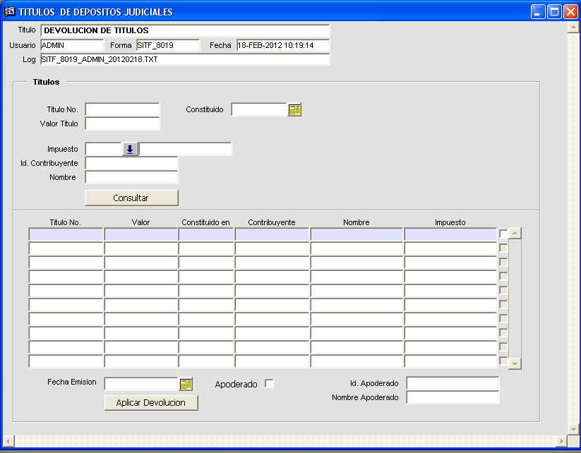
Se divide en dos secciones. Una sección superior nos permite ingresar ciertos parámetros de búsqueda que se visualizaran en la parte inferior siempre y cuando el titulo este aprobado, consignado y no haya sido devuelto aun.
Sección superior
Título No.: se digita el numero del título.
Valor título: valor del título.
Constituido: es la fecha en que fue constituido el titulo.
Impuesto: impuesto que general el titulo.
Contribuyente: identificación y nombre del contribuyente.
Botón Consultar: se oprime y se hace la búsqueda con los parámetros ingresados. El resultado de dicha consulta aparecerá en la parte derecha.
Sección inferior
Título No.: Aparece el numero del título.
Valor: Aparece el valor correspondiente al título en números.
Constituido: es la fecha en que fue constituido el titulo.
Información contribuyente: información del contribuyente.
Impuesto: impuesto que genera el titulo.
Casilla de verificación: permite seleccionar los títulos que queramos devolver. Los seleccionamos y luego oprimimos el botón Aplicar Devolución.
Fecha Emisión: fecha en que se emite el oficio de devolución. Generalmente es la fecha actual del sistema.
Apoderado: esta casilla me indica si el que recibe el titulo es el contribuyente o un apoderado de este. Cuando esta seleccionada se habilitan los campos de id. Apoderado y nombre apoderado.
Id. Apoderado: es la identificación de la persona apoderada por el contribuyente para recibir el titulo.
Nombre apoderado: es el nombre de la persona apoderada por el contribuyente para recibir el titulo.
Botón Aplicar: nos hace el proceso de devolución de títulos. Genera un oficio de devolución.

SEGURIDAD
Nos permite manejar ciertas opciones de seguridad como son:
- Cambio de clave: permite cambiar la clave del usuario.
- Manejo de usuarios. Opción del administrador que permite manejar la configuración de los usuarios que manejan la aplicación.
Cambio de clave:
